WordArt

WordArt-objekti lisamine
- Paiguta kursor dokumendis sinna, kuhu soovid dekoratiivset teksti lisada.
- Vali vahekaart Lisa - jaotis Tekst - nupp WordArt.
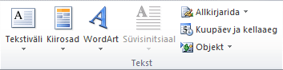
- Klõpsake soovitud WordArt-objekti laadi ja alustage tippimist.

WordArt-objekti muutmine
- Klõpsa WordArt-teksti kohal.
- Vali ilmunud menüüst Joonistusriistad – vahekaart Vorming – jaotis WordArt-laadid:
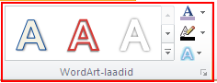
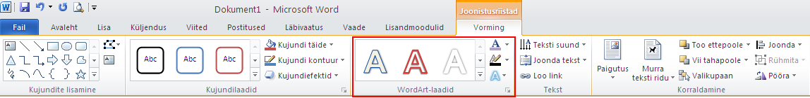
- Tekstitäide
- Teksti kontuur
- Tekstiefektid

WordArt-objekti kustutamine
- Vali WordArt-objekt, mille soovid eemaldada (objekt ümbritsetakse pideväärisega), ja vajuta siis kustutusklahvi (DELETE).

Vormi lõpp

Pildid, lõikepildid ja kujundid

Pildi, lõikepildi või kujundi lisamine
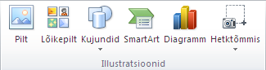
- Vali vahekaardilt Lisa - jaotis Illustratsioonid
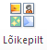
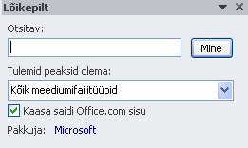
    - Nupp Lõikepilt - peale nupule vajutust sisesta soovitud lõikepilti kirjeldav sõna ning klõpsa nuppu Mine.

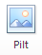
    - Nupp Pilt - peale nupule vajutust saad valida arvutisse
salvestatud piltide hulgast sobiva.

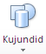
    - Nupp Kujundid - peale nupule vajutust saad valida paljude erinevate kujundite hulgast.

Pildi, lõikepildi või kujundi paigutamine
- Pildi ümberpaigutamiseks tee kõigepealt pildil paremklõps ja seejärel vali avanenud kohtmenüüst nupp Teksti mähkimine ning tee endale sobiv valik.
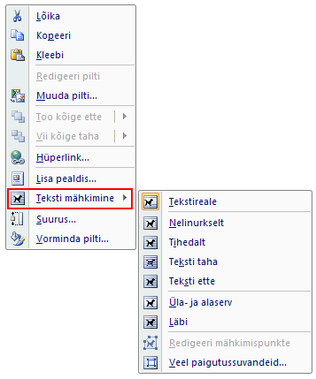

- Seda sama saad teha ka menüü Vorming jaotises Korraldamine.
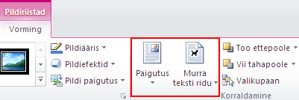

Kujundi muutmine
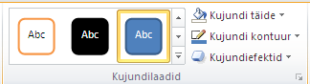
- Peale kujundi märgistamist saad menüüst Joonistusriistad vahekaardilt Vorming jaotisest Kujundilaadid muuta kujundite täidet, kontuuri, laadi ning lisada efekte.

Piltide muutmine
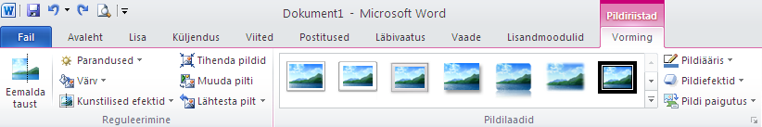
Peale pildi märgistamist saad muutusi teha menüüs Pildiriistad vahekaardil Vorming.

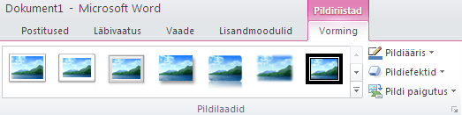
- Jaotises Pildilaadid saad muuta pildiäärist, lisada pildile efekte ning muuta pildilaadi.

- Jaotises Reguleerimine saad:
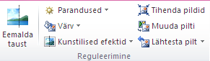
- teha pildile kontrasti ja värvi parandusi,
- muuta pildi värvi,
- lisada kunstilisi efekte,
- eemaldada tausta ja jätta alles ainult osa pildist.
Kasutatud materjalid:
http://office.microsoft.com/et-ee/word-help/CH010372758.aspx

